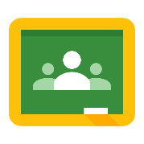
Google Classroom - logowanie
- Kliknij w link https://classroom.google.com/
- lub wpisz podany adres strony internetowej w pasku adresowym przeglądarki internetowej

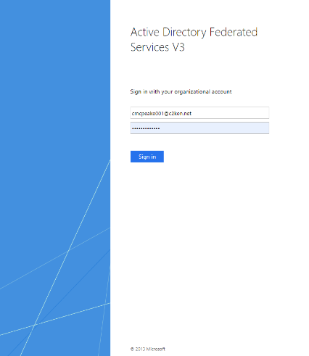
- Zaloguj się posługując się swoimi danymi C2k:
- Wpisz swój adres e-mail (pierwszą literę imienia, nazwisko, trzy cyfry):
Na przykład cmcpeake001@c2ken.net
- Hasłem jest hasło, którego używasz do logowania się w szkole.
- Kliknij „Next” (dalej)
- Gdy pojawi się niebieski ekran, wpisz ponownie swój adres e-mail C2k, na przykład:
- cmcpeake001@c2ken.net
- Hasłem jest hasło, którego używasz do logowania się w szkole.
- Kliknij „Sign in” (zaloguj się)

Google Classroom – dołączanie do klasy przy użyciu kodu klasy „Class Code”
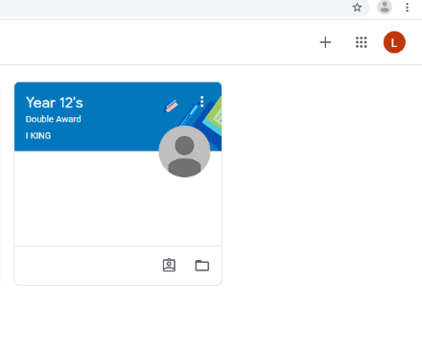
- Kliknij ‘+’
- Kliknij ‘Join Class’ (dołącz do klasy)

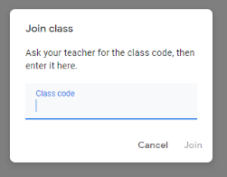
- Wpisz swój ‘Class Code’ na następnym ekranie.
- Pojawi się Twoja klasa, kliknij na nazwę (na przykład Year 11 ICT), aby zobaczyć swoje prace szkolne.

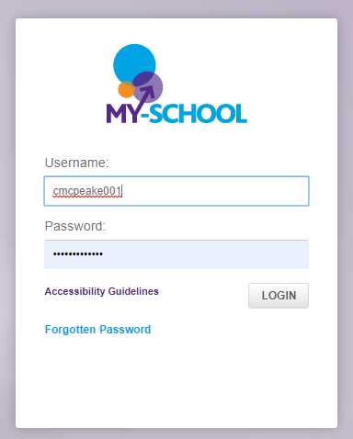
Google Classroom - dołączanie do klasy (Class), w przypadku, gdy nie posiadasz kodu klasy „Class Code”
- Kliknij w link http://www.c2kschools.net
lub wpisz podany adres strony internetowej w pasku adresowym przeglądarki internetowej
- Wpisz swoją nazwę użytkownika (username) C2k (np. cmcpeake001) oraz hasło. Następnie kliknij w przycisk do logowania (Login)
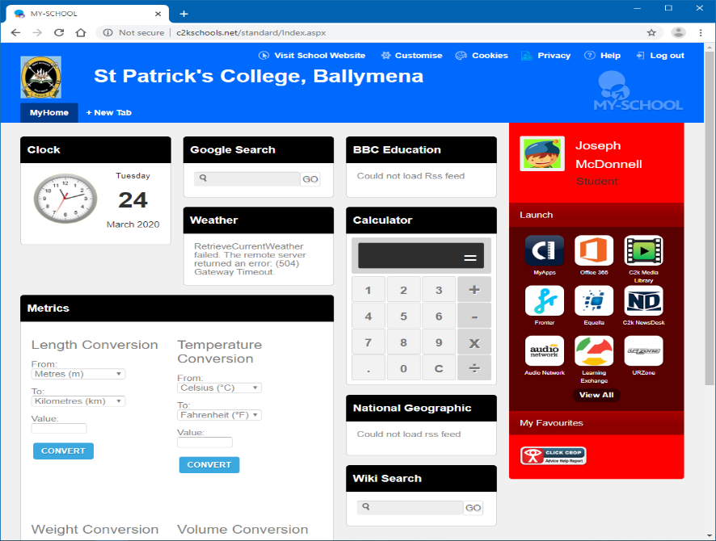
Paddy
Mena

- Twoja strona domowa MySchool (moja szkoła) załaduje się jak przedstawiono na tym zdjęciu.
- Możesz uzyskać dostęp do Google Classroom klikając w „View All” (zobacz wszystkie)

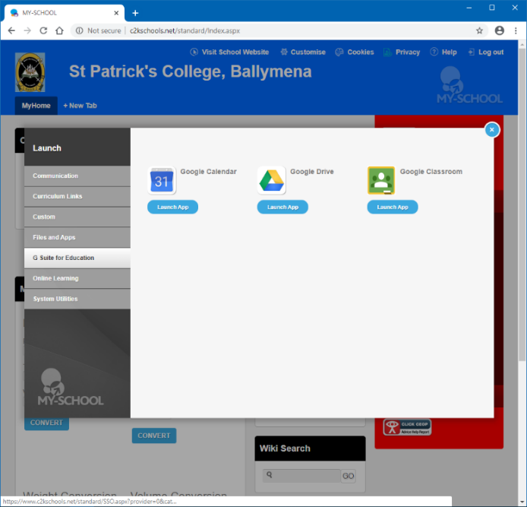
- Klknij w link G Suite for Education.
- Następnie kliknij przycisk Google Classroom Launch App
- Kontynuuj logowanie zgodnie z instrukcją na pierwszej stronie.
- Powinieneś/-aś zostać zalogowany/-a do Google Classroom.
- Jeśli nadal nie możesz uzyskać dostępu do Google Classroom, sprawdź, czy na Twoją szkolną skrzynkę e-mail, nauczyciel przysłał Class Code. Patrz informacje na stronie 3

